Приложение №2
К Договору возмездного оказания услуг
№7 от 01.08.2019г.

АКТ ОБ ОКАЗАНИИ УСЛУГ № 20

г. Москва | 31.08.2019г.
Общество с ограниченной ответственностью «ЛайтЛог», далее именуемое "Заказчик" в лице генерального директора Ососкова Дмитрия Анатольевича, действующего на основании Устава, с одной стороны, и
________________________________________________________________________________________________,
далее именуемый "Исполнитель", с другой стороны, далее совместно именуемые "Стороны", составили настоящий акт (далее - Акт) о нижеследующем:

1. Исполнителем были оказаны следующие услуги по Договору возмездного оказания услуг № 7 от 01.08.2019г. (далее – «Договор»):

№ | Заявка | Наименование услуг (работ) | Единица измерения | Количество | Сумма  (руб.)
1 | №20 от 01.08.2019г. | Комплектация и учёт товара | часы | 131 | 24230,00

2. Итого услуг по Договору оказано на сумму 24230 (Двадцать четыре тысячи двести тридцать ) руб.00коп.
3. Вышеперечисленные услуги оказаны своевременно в необходимом объеме и в соответствии с требованиями, установленными Договором к качеству услуг.
4. Акт составлен и подписан в двух экземплярах, имеющих одинаковую юридическую силу, по одному для каждой из Сторон.

Заказчик __________________________________/Ососков Д.А./ | Исполнитель  ____________________________/Гаврилова Н.Н./

Комментарии:
Зеленым
1. Номер и дата договора из справочника договор
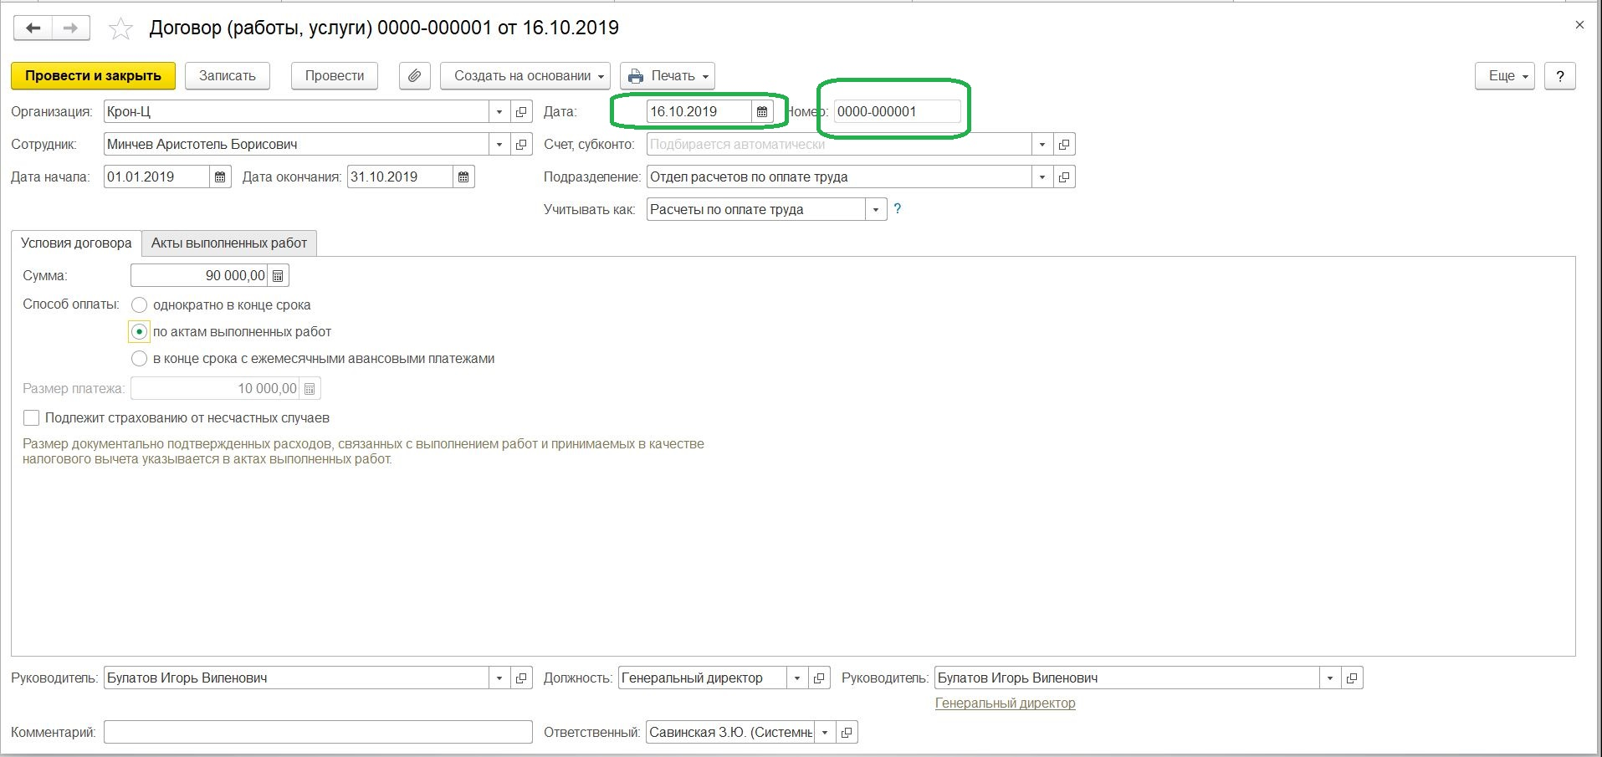

2. Название компании из справочника организации – полное название
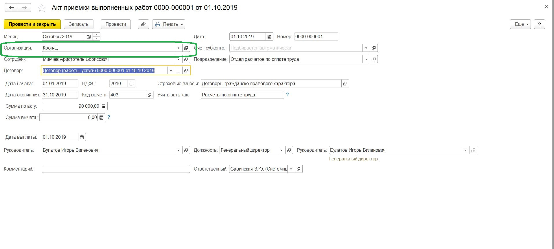

3. Ф.И.О Директора из ответственных лиц руководитель
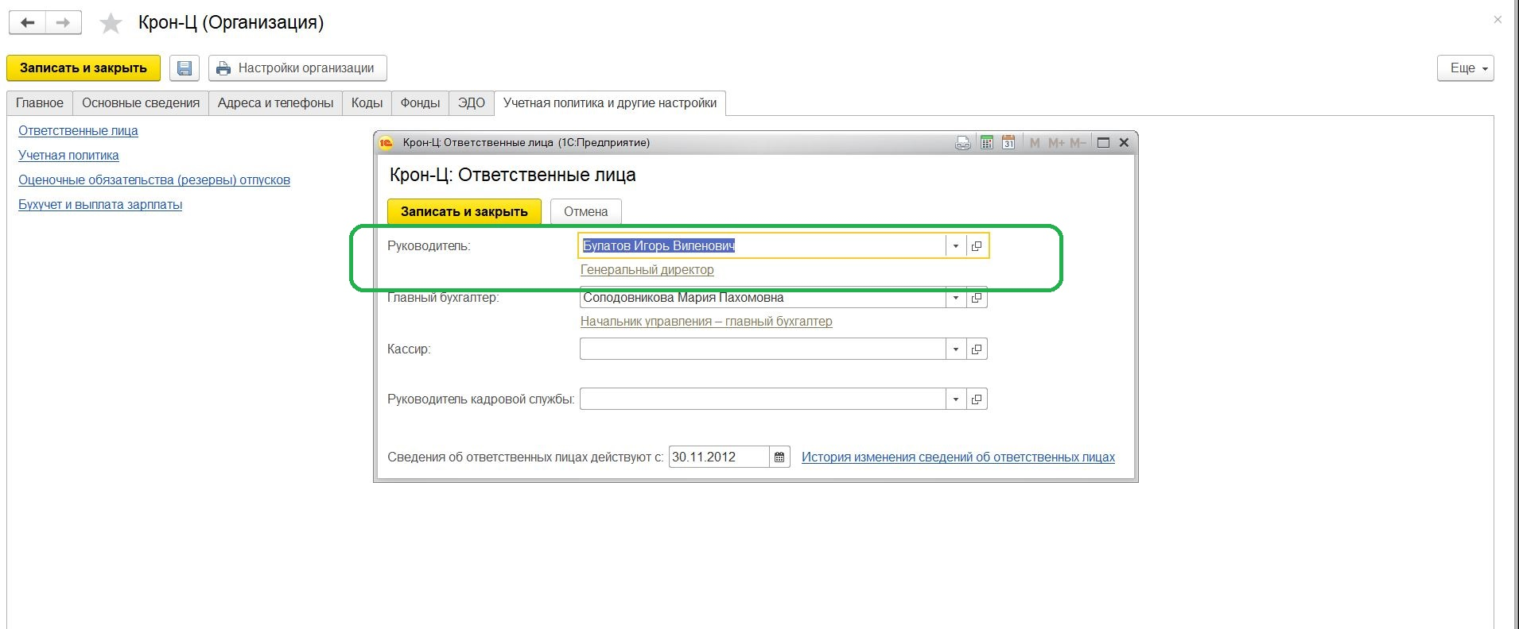
4. Номер и дата договора см п.1
5. Исполнителя автоматом заполнять? Или строку оставить
6. Указываем исполнителя
7. Сумму цифрами и прописью берем из поля сумма по акту
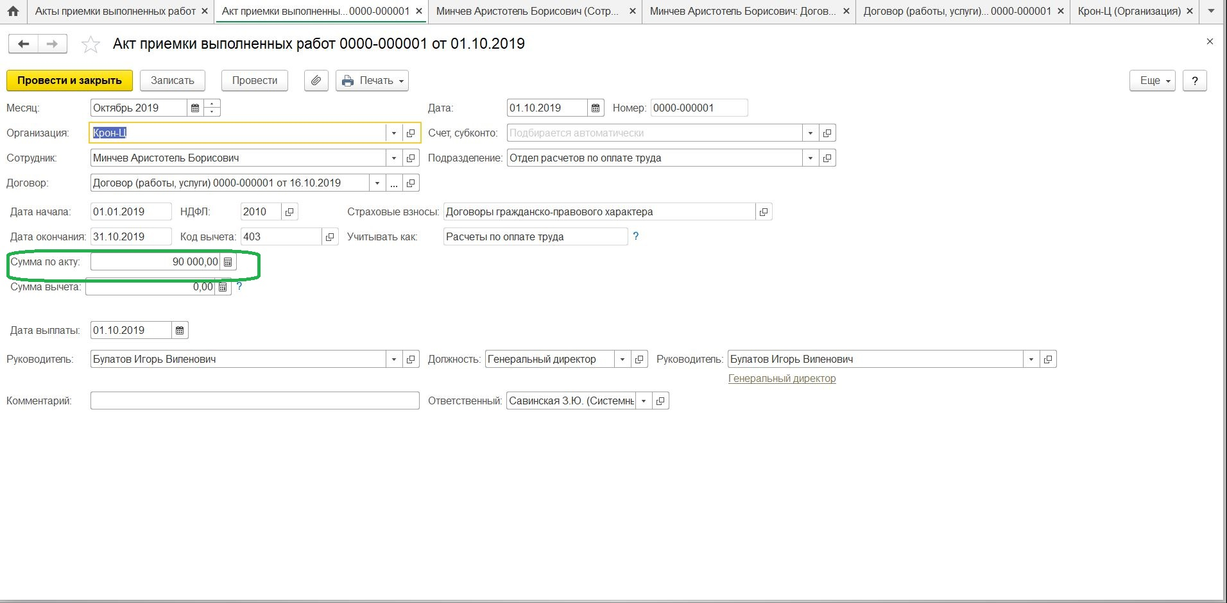
8. Заказчик из руководителя, см. п.3
9. Исполнитель из поля сотрудник
